بسمه تعالي
جمهوري اسلامي ايران
وزارت امور خارجه
فرم دعوت از كارشناسان و مديران خارجي

سفارت / سركنسولگري ج.ا.ا. در....................................... فرم شماره 1
مشخصات مهمان: (فارسي)
نام نام خانوادگي نام پدر نام جد (جهت اتباع عرب)
تاريخ تولد محل تولد شماره گذرنامه تابعيت فعلي تابعيت قبلي
شغل سمت
نام مؤسسه / شركت موضوع فعاليت

مشخصات مهمان: (لاتين)
Name: Surname: Father's name:
Nationality: Pass. No: Occupation:
Name of institute that he/she works in:
Address:
Telephone number: E.mail:

مشخصات ميزبان:
نام مؤسسه / شركت:
نام نام خانوادگي نام پدر تاريخ تولد و محل تولد
شماره شناسنامه شغل سمت
آدرس محل كار تلفن
آدرس محل سكونت تلفن
آدرس پست الكترونيك شماره تلفن همراه
شماره ثبت شركت
موضوع فعاليت شركت:
علت دعوت را توضيح دهيد؟
آيا نامبرده به همين علت و يا به منظور ديگر قبلاً نيز به ايران سفر كرده بود؟ تاريخ و علت را توضيح دهيد.

اشخاص و سازمان‌هايي كه با آنها قصد ملاقات دارد.
نام | نام خانوادگي | تابعيت | سازمان/مؤسسه | علت ملاقات | تاريخ

تاريخ ورود مرز ورود مرز خروج مدت اقامت در ايران

آدرس و تلفن محل اقامت در ايران:

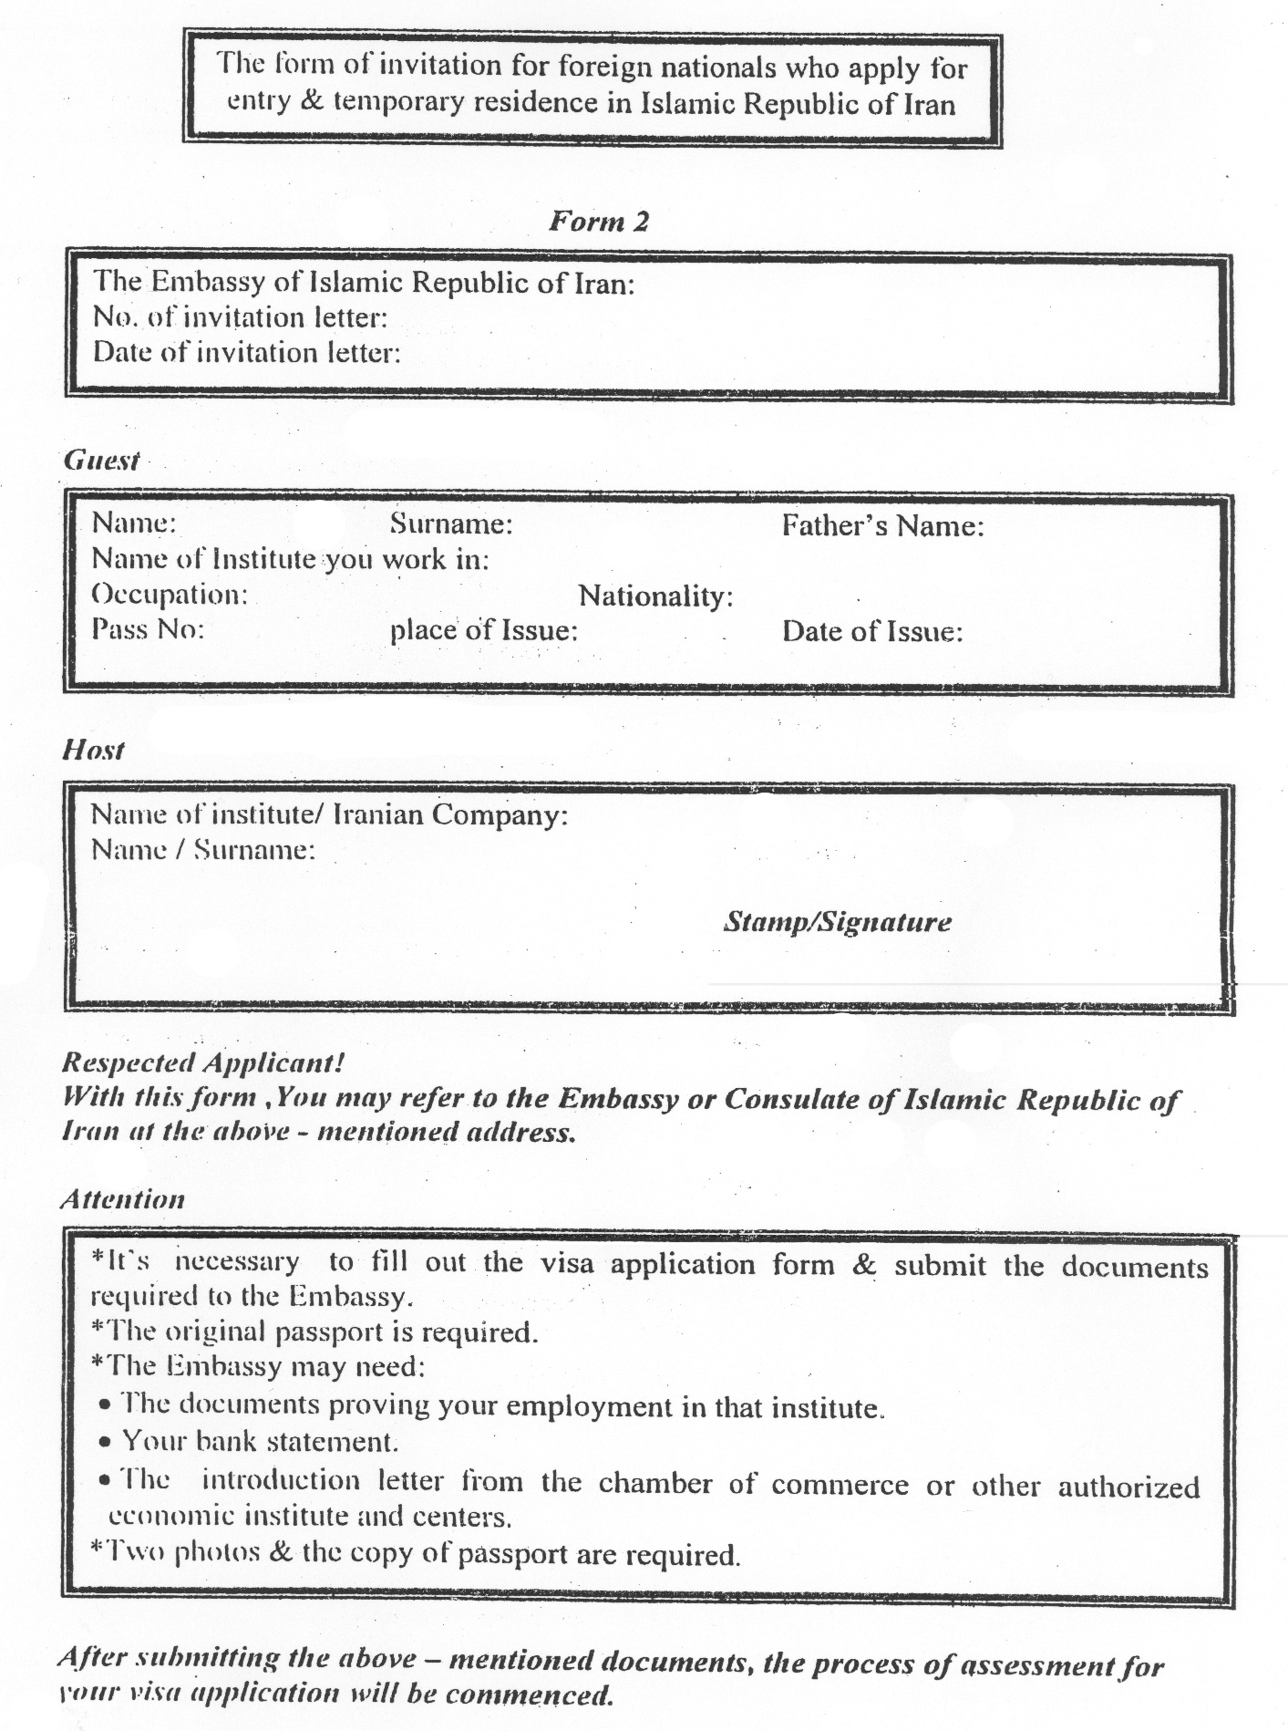
وزارت امور خارجه
شهرها و اماكن مورد بازديد و علت آن:

هزينة مهمان از چه طريق تأمين مي‌شود؟
آيا تا كنون با درخواست رواديد وي مخالفت شده است؟
مشخصات آخرين فردي كه از اين نمايندگي دعوت كرده‌ايد؟ با ذكر تاريخ

مشخصات نمايندة شركت / وزارتخانه كه اين مهمان را در ايران همراهي مي‌كند؟ نام نام خانوادگي
شماره تلفن ثابت شماره تلفن همراه

صحت مطالب مندرج در فرم و پذيرش مسئوليت مهمان مبني بر رعايت مقررات و قوانين جمهوري اسلامي ايران مورد تأييد است.

مهر و امضاء

تذكرات لازم:
- فرم شماره 1 (دو صفحه‌اي) صرفاً جهت اطلاع نمايندگي‌هاي ج.ا.ا. در خارج از كشور (محل اخذ رواديد) و فرم شماره 2 (لاتين) بعنوان دعوتنامه جهت مهمان خارجي ارسال گردد (از ارسال فرم شماره 1 به مهمان اكيداً خودداري فرمائيد).
- تاريخ و شماره مندرج در فرم شماره يك را شماره دعوتنامه در نظر گرفته و در فرم شماره دو (لاتين) درج نماييد.
- نام جد براي اتباع كشورهاي عربي و يا اتباع اروپايي كه مليت عربي دارند، الزامي است.
- با توجه به بررسي درخواست‌ها در نمايندگي و مركز، ارائه اطلاعات نادرست موجب رد درخواست مي‌شود!
- تكميل فرم تقاضاي وزارتخانه‌ها و مؤسسات دولتي توسط نمايندگان مجاز آنان كه نمونه امضا معرفي شده دارند ميسر است.
- با توجه به اينكه فرم‌هاي شماره 1 و 2 الزاماً بايد تايپ شود لذا شركت‌ها و مؤسسات و ... مجازند فرم‌هاي مربوطه را (به شرط عدم تغيير در شكل فرم) در رايانه داشته و از آن استفاده نمايند. تأكيد مي‌شود در قسمت‌هايي كه پاسخ به زبان لاتين است از حروف بزرگ استفاده گردد.
- شركت‌هاي خصوصي در صورت داشتن كارت بازرگاني معتبر و يا ثبت شركت‌ها و آگهي روزنامه رسمي كشور با امضاي مدير عامل مي‌توانند اقدام به دعوت نمايند.
- مهمان خارجي شما پس از دريافت فرم شماره 2 به سفارت و يا كنسولگري ج.ا.ا. در كشور محل تقاضاي رواديد، مراجعه مي‌نمايد و پس از تكميل نمودن فرم درخواست رواديد، طبق رويه نمايندگي شرايط و زمان مراجعه جهت تكميل مدارك و يا دريافت رواديد به وي اعلام مي‌شود.
فرم ناقص مورد بررسي قرار نمي‌گيرد!

فرم مشخصات اتباع خارجي انفرادي PERSONAL DATA (فرم شماره 2)

مشخصات DATA | فارسي | لاتين
نام NAME
نام خانوادگي SURNAME
جنسيت SEX
تاريخ تولد DATE OF BIRTH
محل تولد PLACE OF BIRTH
نام پدر FATHER'S NAME
تابعيت NATIONALITY
شماره گذرنامه PASSPORT NO.
تاريخ و محل صدور DATE
تاريخ انقضا EXPIRY DATE
شغل OCCUPATION
محل اخذ ويزا PLACE VISA TO BE ISSUED
مدت اقامت در ايران DURATION OF STAY IN IRAN
نام و نام خانوادگي ميزبان

- جهت اتباع كشورهاي عربي درج نام جد در فرم الزامي است.
- لطفاً با حروف درشت تايپ شود.
- ضميمة پرسشنامة درخواست رواديد ويژة اتباع آمريكايي

1- برنامة سفر دعوت شونده به جمهوري اسلامي ايران به طور دقيق مشخص شود.

2- محل اقامت در جمهوري اسلامي ايران
(آدرس دقيق و شماره تلفن)

3- افراد مورد ملاقات در جمهوري اسلامي ايران

4- تاريخ ورود و خروج از جمهوري اسلامي ايران

ضمناً تصوير گذرنامة آمريكايي (صفحه مشخصات گذرنامه‌اي) شخص دعوت شونده را به پيوست ارائه فرماييد.

